参赛队编号：____________

2026 年全国大学生电子设计竞赛
河南赛区赛题模拟电子系统设计专题赛选拔赛
(H 题)
【本科组】


2026 年 8 月 1 日

车载平衡滚球运动控制系统
摘 要
本系统以STM32F407VET6为主控，完成普通轮式小车循迹与车载单自由度滚球控制。小车采用四路红外数字传感器、增量编码器及左右轮速度PI闭环，通过路线状态识别、弯道限速和丢线保向提高连续过弯能力。滚球装置以摄像头获取钢球像素坐标，经左—中—右三点分段标定转换为毫米位置，由单步进电机齿条机构调节管道倾角。控制端引入速度阻尼、静摩擦起动补偿、加速度斜坡、300 ms视觉超时和执行器软限位。阶段测试已完成红外、编码器、视觉与步进执行链路闭环验证；循迹典型最短单圈记录为40.42 s，滚球序列控制的阶段终点误差约10 mm。
关键词：差速循迹；车载滚球；视觉标定；步进电机；状态机
系统特征摘要
维度 | 实现方法 | 关键约束
主控 | STM32F407VET6单芯片统一调度 | 10/20 ms确定性周期
循迹 | S1–S4四路数字红外+双编码器 | 弯道限速，丢线停车
滚球测量 | K230输出[x,y] ASCII，STM32仅取x | 9600 bit/s，中断接收
执行 | STEP/DIR单步进齿条调倾 | 正负摩擦不对称
安全 | 急停、超时、软限位、版本回退 | 故障时立即停止脉冲
表1 系统技术路线概览

目 录
摘要 3
1 系统方案与总体设计 5
1.1 需求分解与总体架构 5
1.2 关键工程策略 5
2 红外循迹与差速运动控制 6
3 单自由度滚球机构与动力学 7
4 视觉测量、标定与串口链路 8
5 滚球闭环控制与题3状态机 9
6 硬件接口、软件结构与安全设计 10
7 系统测试与结果分析 11
8 误差来源、改进路径与结论 12
参考文献 12

1 系统方案与总体设计
1.1 需求分解与总体架构
赛题同时要求小车沿地面黑线运动，以及车载装置对管内钢球进行定点和序列控制。两个子系统的时标相差明显：循迹需要稳定的20 ms闭环和连续轮速输出，滚球则需要更快的10 ms位置—速度闭环。本设计使用一块STM32F407VET6进行确定性时序调度，K230仅承担钢球视觉检测和图传，不直接驱动执行器。
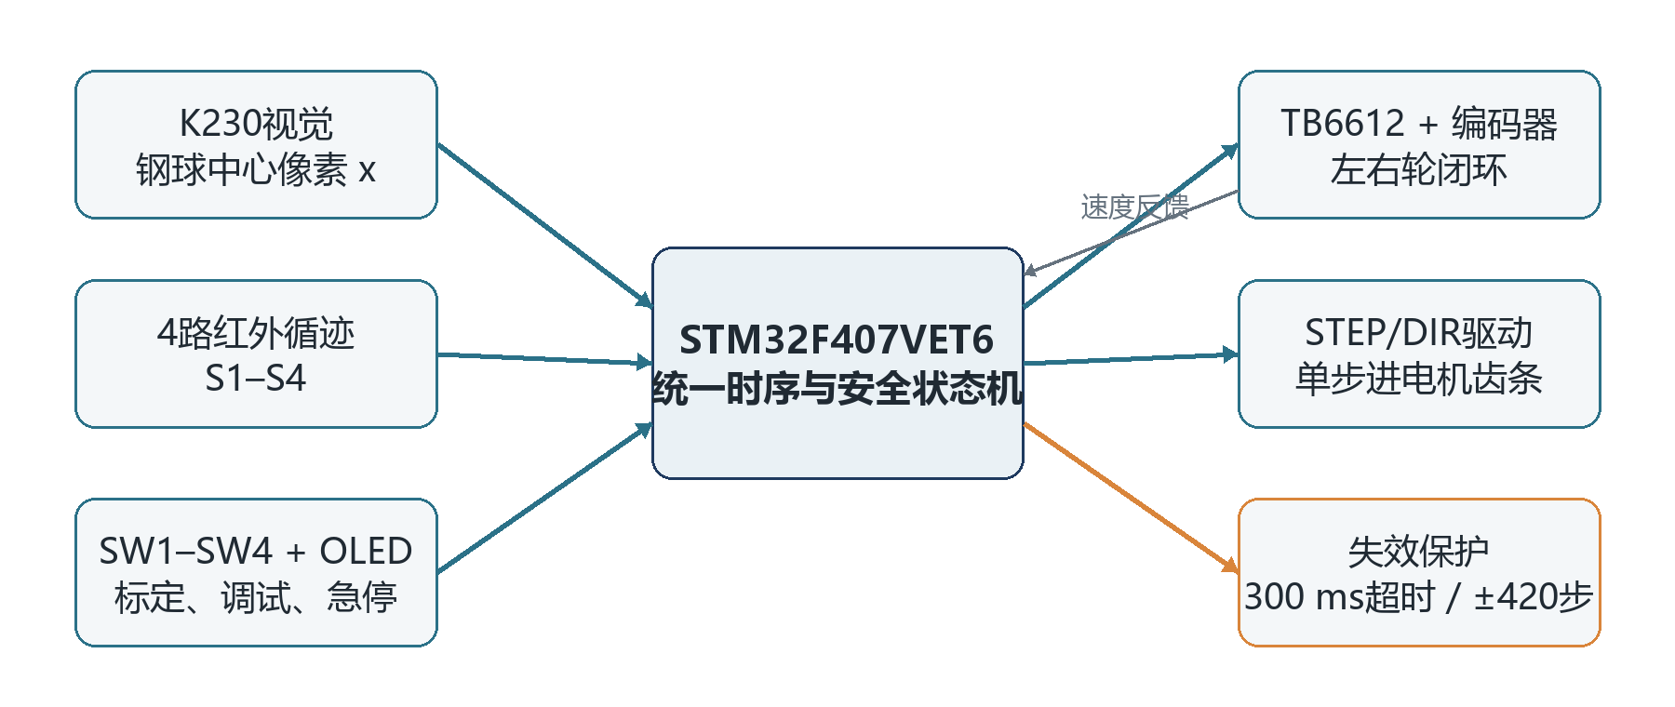
图1 整车感知—决策—执行架构
1.2 关键工程策略
问题 | 解决方法 | 设计收益
直线与弯道对速度需求相反 | 按红外模式和路程分段调度基速 | 弯道不再因外侧单点压线而突然加速
左右视野尺度不一致 | 左—中—右三点分段线性标定 | 保证中点0 mm，避免单比例引入偏置
齿条执行存在静摩擦 | 正负方向分别补偿+加速度斜坡 | 能起动且减少过冲
调参容易退化 | 每次仅改一类参数，保留可回退版本 | 快速恢复已知可用状态
表2 系统的约束驱动型设计

2 红外循迹与差速运动控制
四路红外模块从车身左到右依次为S1–S4，白纸输出0，黑线输出1。程序不将“中心”等同于固定的0110：实车直线时常仅S2或S3单点压线，因此0100、0010也划入可加速的中心态；1000和0001则明确判定为大偏差，优先降速与转向。
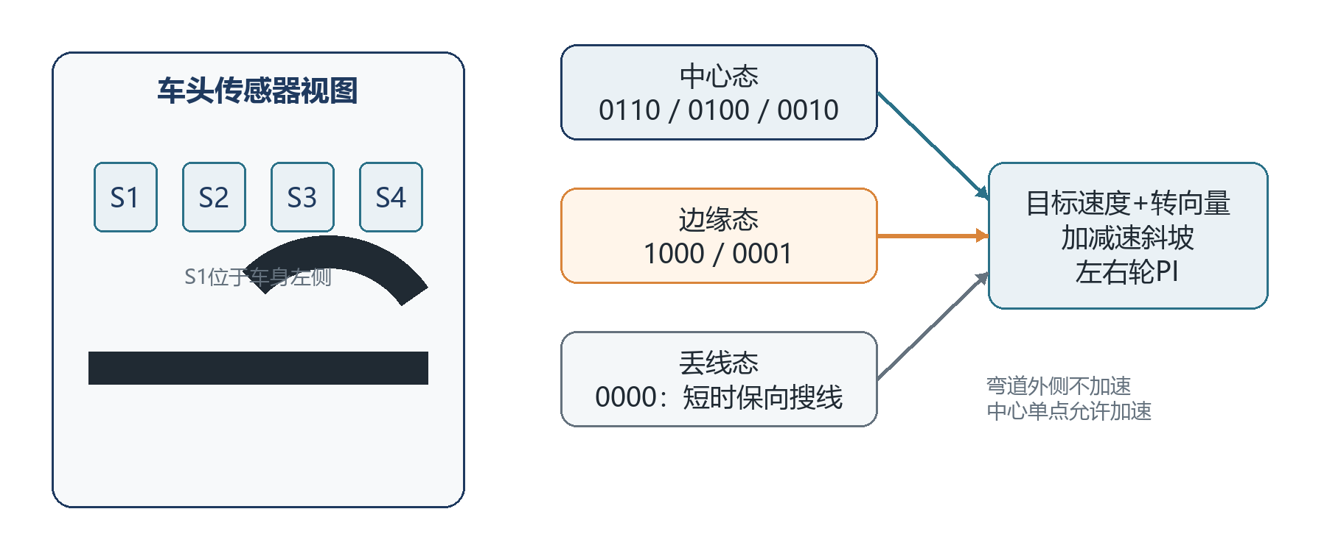
图2 四路红外模式分类与速度调度
e = (Σwᵢbᵢ)/(Σbᵢ)，w=[-3,-1,+1,+3]； u = Kₚ e + Kᵈ(e-eₖ)
vₗ = vᵇ - u， vᵣ = vᵇ + u； vᵇ = f(红外模式，路程，丢线持续时间)
左右轮由增量编码器构成速度PI内环，前进方向脉冲均为正。路线层在进入固定弯道前依据编码器里程提前减速，并采用2/4的加速/减速步长保证速度连续；丢线时短时保持上一次转向以搜线，超过30个控制周期则停车。该策略直接针对“弯道冲出、直线左右摆动和速度一快一慢”三类现象。
模式 | 控制意图 | 实现约束
0110/0100/0010 | 中心保持，允许较高基速 | 转向量限幅防抖
1000/0001 | 大偏差抢救，降速转向 | 外侧单点绝不加速
0000 | 按最后方向低速搜线 | 600 ms未恢复即停车
表3 四路模式到差速控制意图的映射

3 单自由度滚球机构与动力学
3.1 机械结构
滚球管总长250 mm，中点O定义为坐标原点，向车尾为正。车头端作固定转动支点，车尾端由一台步进电机通过齿轮—齿条机构升降。单执行器只需控制管道纵向倾角，结构简单、可用行程大，但存在塑料齿条弹性、回差和正负向静摩擦不对称。
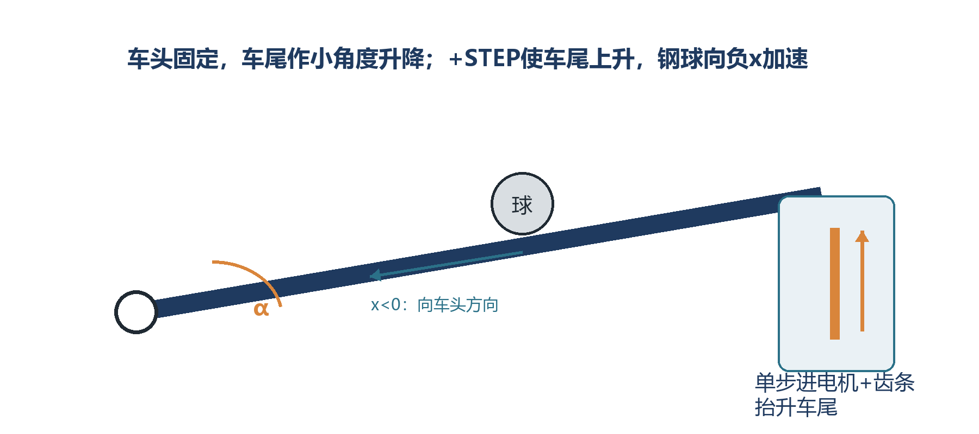
图3 单步进齿条滚球机构及坐标约定
3.2 小角度动力学与标定
ẍ = (5/7)g sinα ≈ (5/7)gα（|α|较小）
对实物进行手动微动标定：+80步时管道角度约为-0.27°，-80步时约为+0.35°，等效灵敏度约260步/度。小指令无法启动机构，正、负向最小有效补偿约为288步和253步。因此控制量由“线性PD项+方向相关起动补偿”组成，而不是单纯提高比例增益。
标定项 | 实测值 | 控制用途
管长/坐标范围 | 250 mm / -125∼+125 mm | 定义题目位置
角度灵敏度 | 约260步/度 | 限制管道瞬时倾角
正/负向起动补偿 | +288 / -253步 | 克服静摩擦死区
执行器软限位 | ±420步 | 防止齿条撞击行程端
表4 滚球机构标定参数

4 视觉测量、标定与串口链路
4.1 三点分段标定
摄像头固定在管道上方，K230识别钢球中心并给出像素坐标(x,y)。试验按键依次将球放在左端、中点和右端，每点连续取样后确认。本车标定值为37 px、351 px、658 px。由于镜头透视和安装偏心，左右像素尺度不完全相同，故以中点为分界做分段线性映射。
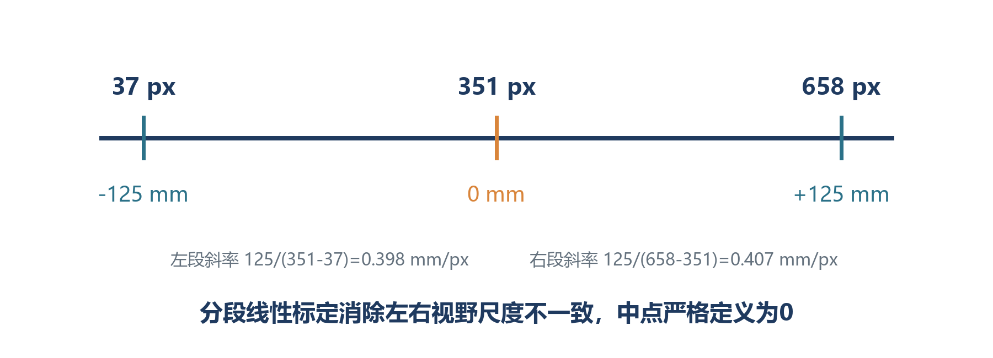
图4 像素坐标到管道毫米坐标的三点标定
xₘₘ={-125+(p-37)·125/(351-37), p≤351; (p-351)·125/(658-351), p>351}
4.2 最小数据串与异步接收
K230与STM32采用3.3 V TTL串口，K230 40Pin排针第11脚GPIO5/TX连STM32 PA3/USART2_RX，并共地。通信参数为9600 bit/s、8数据位、无校验、1停止位。视觉端只发送必要的ASCII数据串“[x,y]\r\n”，主控仅取x参与闭环；y用于调试而不进入控制律。USART2在接收中断内逐字节入环形缓冲，主循环仅进行非阻塞解析，从而避免OLED和视频显示卡顿拖慢控制周期。
链路状态 | 判定 | 处理
正常 | VALID=1，AGE<300 ms | 更新位置与估计速度
短暂波动 | 偶发丢帧，AGE尚未超时 | 保留最后有效状态，不突变
视觉失效 | VALID=0或AGE≥300 ms | 停止STEP脉冲，进入VISION LOST
表5 视觉链路时效判定与安全处理

5 滚球闭环控制与题3状态机
5.1 位置—速度控制律
钢球系统具有惯性和延迟，只用位置比例项会在目标附近往复穿越。因此以像素转换的位置x为状态，对相邻帧差分得到速度v，用PD项产生执行器位置目标。当球静止且与目标距离较大时，输出一次确定方向的起动补偿；接近目标后通过速度项预先刹车。
e=x-x*； s*=sat[Kₚ e+Kᵥ v+uₑ, ±380]； ṡ=rate_limit(s*-s)
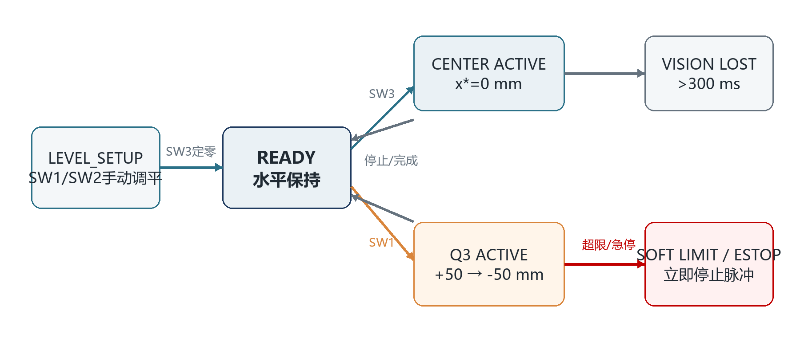
图5 调平、中心保持、题3序列与故障状态机
5.2 题3序列控制
在READY状态按SW1后，目标从0 mm切换到+50 mm；球进入±10 mm到达带后，目标切换为-50 mm；最终需连续3帧处于到达带且|v|≤5 mm/s才判定完成。运动速度上限1000 step/s，每10 ms最多变化100 step/s，正常计时上限5 s，7 s未完成时强制中止。本策略将“到位”与“静止”分开判断，避免钢球穿越目标时误触发下一阶段。
参数 | 当前值 | 意义
Kₚ / Kᵥ | 8 / 6 | 位置恢复与速度阻尼
起动/输出限幅 | 330 / 380步 | 克服死区并限制倾角
有效数据超时 | 300 ms | 视觉中断时停机
行程软限位 | ±420步 | 保护齿条与支架
表6 V17滚球序列控制的关键参数

6 硬件接口、软件结构与安全设计
6.1 关键接口分配
模块 | 信号与STM32引脚 | 功能/备注
四路红外 | S1 PB1；S2 PB0；S3 PC5；S4 PC4 | 白0黑1，S1在车身左侧
TB6612左轮 | PWMA PE13/TIM1_CH3；AIN1/2 PD0/PD1 | PWM+方向
TB6612右轮 | PWMB PE14/TIM1_CH4；BIN1/2 PD2/PD3 | STBY=PD4
左/右编码器 | PB4/PB5 TIM3；PB6/PB7 TIM4 | 前进计数均增加
步进驱动 | STEP PA6；DIR PA7；SLP PA5；RST PA4 | DCY未用，单路执行器
K230视觉 | GPIO5/TX → PA3/USART2_RX，共地 | 9600 bit/s，3.3 V TTL
OLED / 按键 | PB10 SCL，PB11 SDA；PE7–PE10 | 显示状态与人机操作
表7 单STM32F407主控版关键接线
6.2 确定性时序与软件分层
软件按BSP、协议、控制、应用四层组织：BSP只处理GPIO、定时器、串口和OLED；协议层从环形缓冲取字节并生成视觉样本；控制层管理轮速PI、滚球坐标与PD输出；应用层只做状态转移。所有周期任务都由1 ms时基驱动，不使用阻塞延时。
任务 | 周期/触发 | 超时约束
滚球控制 | 10 ms | 本周期只更新目标，STEP由定时器产生
循迹与轮速 | 20 ms | 模式解码、速度斜坡、PI输出
OLED | 200–250 ms | 只显示快照，不参与闭环
USART2接收 | RXNE中断 | 逐字节入队，主循环非阻塞解析
表8 周期任务与中断的时序分工
6.3 故障安全
SW4为最高优先级急停；视觉超时、执行器越过±420步或未完成水平参考时，都禁止进入自动状态。发生故障后先将目标速度清零，再关闭脉冲输出，使“显示故障”与“硬件已停止”保持一致。

7 系统测试与结果分析
7.1 分模块测试
对象 | 测试方法 | 记录 | 结论
电机/编码器 | 架空定时正反转 | 正转L4049/R4001；反转L-4088/R-3884 | 方向与极性正确
轮速均衡 | 架空稳态观测 | 正转PWM 249/249；反转247/242 | 两轮基本一致
四路红外 | 白底及单通道压线 | 0000；1000/0100/0010/0001 | 通道顺序与逻辑正确
视觉标定 | 左端/中点/右端静态取样 | 37/351/658 px → -125/0/+125 mm | 像素坐标与物理坐标一致
视觉丢球 | 取走钢球 | VALID=0，AGE=999 ms | 失效保护可触发
步进方向 | SW1/SW2手动点动 | SW1车尾上升/POS增；SW2相反 | 坐标符号统一
表9 分模块实测记录
7.2 循迹与滚球阶段结果
版本/工况 | 主要改动 | 单次典型记录 | 判定
循迹低速稳定版 | 全程保守基速 | 约50–51 s/圈 | 可完成一圈，速度偏低
路线分段版 | 弯前刹车+直线加速 | 40420 ms/圈 | 阶段最短记录，未达20 s
滚球V17序列 | 0→+50→-50 mm，PD+起动补偿 | 能完成相位切换；终点约-10 mm | 位置误差位于限值边界
后续增益试验 | 加大起动和追踪力度 | 出现+15∼+20 mm停留或过冲 | 性能退化，已回退V17
表10 系统联调阶段记录（为单次典型值，非统计平均）
测试结果表明，电气方向、基本测量链和故障分支均已贯通。循迹的主要矛盾不再是引脚或电平错误，而是“较高基速与弯道可观测时间”的折中；滚球的主要限制是执行器静摩擦、齿条回差和视觉速度估计拖尾。因此，后续优化应优先增加传感器前视距离、提升机械刚度和改善低速可控性，而不是继续单纯提高增益。

8 误差来源、改进路径与结论
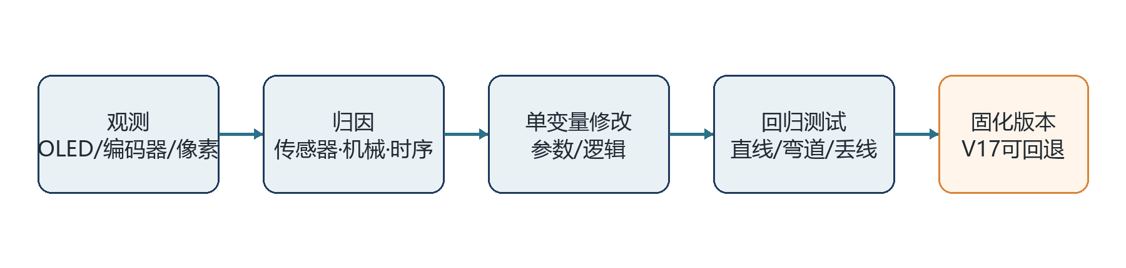
图6 基于证据的单变量调试与版本回退流程
8.1 误差预算与改进优先级
误差源 | 现象与证据 | 影响 | 改进方向
红外几何布置 | 模块离地约9 mm，快速横移时状态闪烁 | 弯道信息出现得过晚 | 降低离地高度，增大车头前视距离
底盘惯性 | 直线稳定后进弯仍可向外滑移 | 大偏差时转向量不足 | 弯前减速，边缘态提前抢救
齿条静摩擦/回差 | 小指令不动，大指令易过冲；正负起动值不等 | 钢球停在目标附近但不继续修正 | 反向间隙补偿+更高细分+提高刚度
视觉波动 | 偶发VALID=0，速度估计对延迟敏感 | 终点判定与刹车相位偏移 | 提高模型稳定度，加时戳和外点剔除
表11 系统误差预算与改进优先级
8.2 软件质量与可追溯性
最终回退至V17已知稳定基线；Keil编译结果为0 error、0 warning，Code=19356 B，程序烧录经Erase、Programming和Verify均成功。该基线保留了水平参考、中心保持、题3序列、视觉超时、软限位和急停功能，后续任何参数修改都可以以此为回归测试起点。
8.3 结论
本设计完成了从传感器、视觉坐标、串口中断、轮速闭环到单步进执行器的整体贯通。其核心价值不是单一“高增益”，而是将路线状态、钢球状态和故障状态显式分层，并用真实标定数据约束控制量。当前整车已具备稳定循迹和滚球序列控制的完整软硬件基础；要进一步突破20 s循迹和更小的滚球重复性误差，优先级应是传感器前视几何、齿条低速可控性及视觉时延的协同改善。
参考文献
[1] 2026年全国大学生电子设计竞赛河南赛区H题：车载平衡滚球运动控制系统.
[2] STMicroelectronics. RM0090 STM32F405/407 Reference Manual.
[3] STMicroelectronics. STM32F407xx Datasheet.
[4] Toshiba. TB6612FNG Dual DC Motor Driver Datasheet.
[5] K. Ogata. Modern Control Engineering. Prentice Hall.

